- Stabilire quale curva corrisponde all’equazione 2x²-5xy+2y²=0.
L’equazione precedente, mancando del termine noto, è certamente soddisfatta per x=y=0 e quindi rappresenta una conica. Il suo discriminante è b²-4ac=(-5)²-4(2)(2)=9>0 e quindi rappresenta un’iperbole.
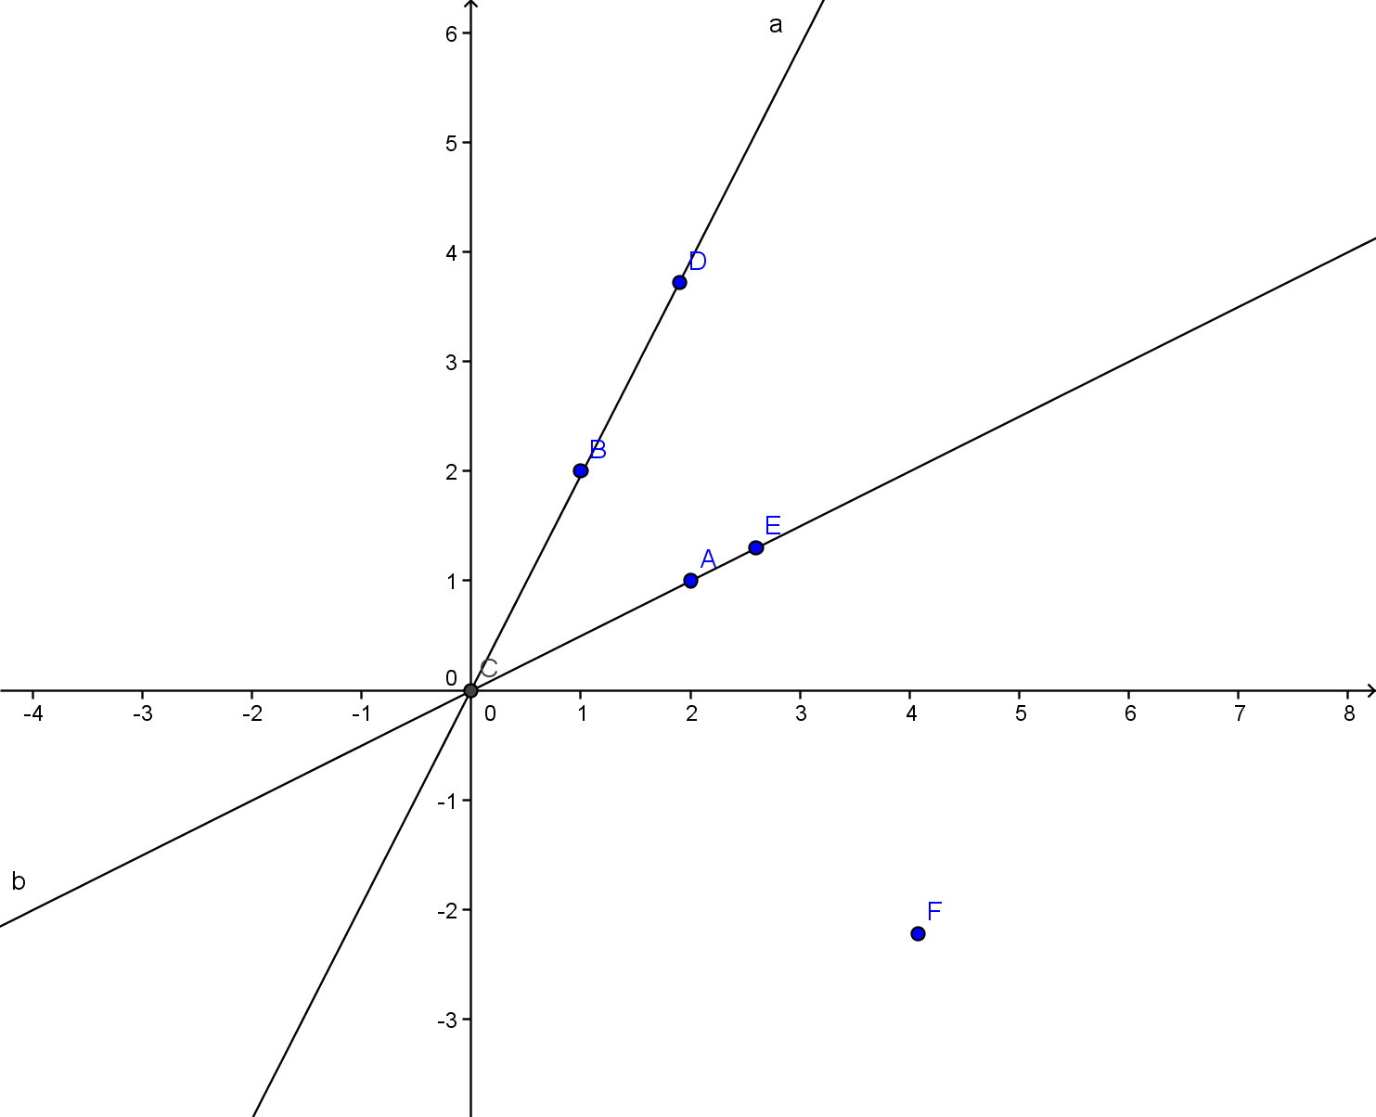
Possiamo verificare che, scomponendo in fattori il primo membro dell’equazione data, essa assume la forma (x-2y)(2x-y)=0. Per la legge di annullamento del prodotto tale equazione è soddisfatta se e solo se si ha (x-2y)=0 V (2x-y)=0 e quindi l’insieme delle soluzioni è rappresentato, nel piano cartesiano, dall’unione delle due rette di equazioni x-2y=0 e 2x-y=0 .
La conica in esame è dunque un’ iperbole degenere.

- Data l’equazione x²+y²+1=0 . E’ possibile osservare che questa equazione non ha soluzioni reali. In tal caso si usa dire che l’equazione rappresenta una conica immaginaria .

- Consideriamo l’equazione 3x²+2xy+3y²-8x-16y+24=0. Il discriminante di tale equazione è b²-4ac= (2)²-4(3)(3)=-32<0. Quindi se l’equazione ha almeno una soluzione, rappresenta un’ellisse. Per stabilire se l’equazione ha soluzioni, trattiamola come un’equazione nell’incognita x, considerando y come un parametro; evidenziando i coefficienti di x², di x e termine noto.
3x²+(2y-8)x+(3y²-16y+24)=0
Il discriminante di quest’ultima equazione è : Δ= (2y-8)²-12(3y²-16y+24)=-32(y²-5y+7).
L’equazione della conica ha soluzioni reali per i valori di y per cui è Δ≥0 . Per determinare se esistono tali valori, risolviamo la disequazione -32(y²-5y+7) ≥0 → y²-5y+7≤0 → impossibile.
Pertanto l’ insieme delle soluzioni dell’equazione è l’insieme vuoto e l’equazione proposta non rappresenta alcuna conica.

- Data l’equazione x²+2xy+y²-3x-y+4=0. Verifichiamo se ammette almeno una soluzione. Facciamo i passaggi dell’esercizio precedente. x² +x(2y-3)+(y²-y+4)=0 →Δ=(2y-3)²-4(y²-y+4)=-8y-7. Avremo soluzioni se -8y-7≥0 → y≤-7/8. A questo punto siamo certi che sia una conica. Dobbiamo solo stabilire la sua natura. Quindi calcoliamo b²-4ac= (2)²-4(1)(1)=0 → la conica è una parabola. 